Neue Ascendum Niederlassung Vomp in Tirol schafft Raum für Wachstum

Innsbruck / Vomp. Die Ascendum Baumaschinen Österreich GmbH stärkt das österreichische Servicenetzwerk mit einer neuen Niederlassung in Tirol. Der bisherige Standort ist von Volders nach Vomp übersiedelt. Vomp ist ein idealer Knotenpunkt für Tirol und bietet mit einer nahegelegenen Autobahnabfahrt kurze Wege und somit schnelle Erreichbarkeiten. Das Ascendum-Team durfte ein neues Gebäude beziehen, dass den modernsten Standards entspricht und ideal auf die Bedürfnisse des Baumaschinenhändlers zugeschnitten wurde. Die Vergrößerung der Werkstatthallen, Büros und Lagerfläche schafft mehr Raum für das kontinuierliche Wachstum der Ascendum Baumaschinen Österreich GmbH.
Alles aus einer Hand
Ascendum bietet am Standort Vomp alles aus einer Hand: Neumaschinen der Marken Volvo CE und Sennebogen, Gebrauchtmaschinen, Miet-Maschinen, Komponentenreparatur sowie Wartungen und Reparaturen. Die erhöhte Nachfrage an noch schnellerem und besserem Service, kann Ascendum durch den neuen Standort nun noch besser erfüllen.

Service im Fokus
Die modernen Räumlichkeiten der Ascendum Niederlassung Vomp sorgen für optimale Arbeitsbedingungen und schaffen viel Platz für effektive Reparaturarbeiten in der Werkstatt. Komplementiert wird der Standort durch die österreichweit rund 60 mobilen Servicetechniker, die von der Ascendum Niederlassung Vomp aus die Bundesländer Tirol und Vorarlberg abdecken.

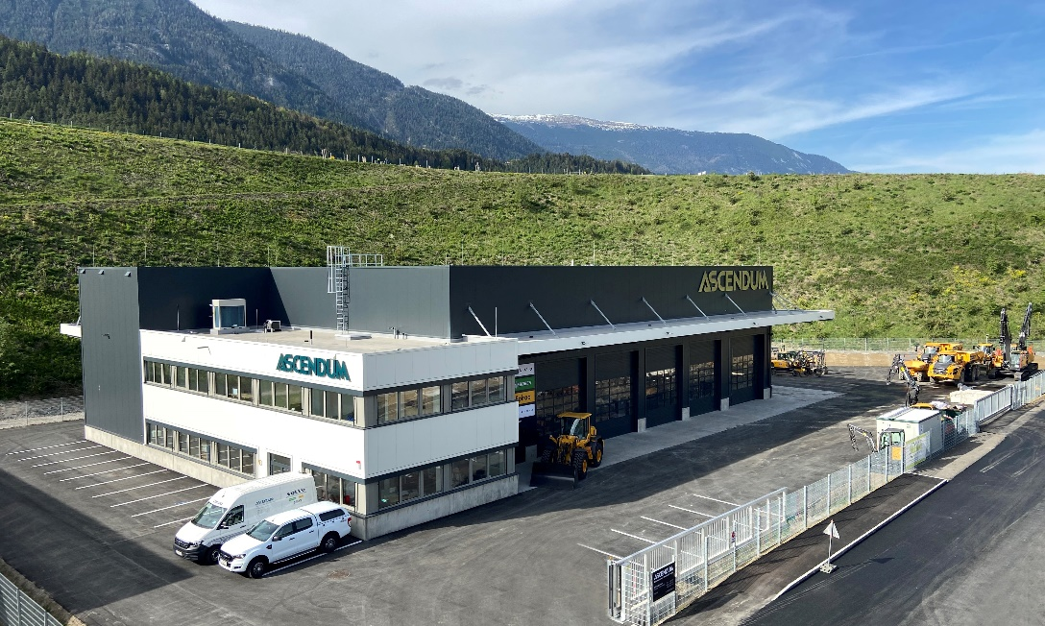
Die neue Ascendum Niederlassung in Vomp

Neue Adresse:
Ascendum Baumaschinen Österreich GmbH
Ernst-Derfeser-Straße 3
6134 Vomp

Pressekontakt
Nina Lindner
Marketing Manager

T +43 (0)664 851 06 69
nina.lindner@ascendum.at
www.ascendum.at

